**FAKULTA MATEMATIKY, FYZIKY A  INFORMATIKY**

**UNIVERZITA KOMENSKÉHO**

**Príručka pre používateľa**

*Moja Záhrada 2.0*

zimný semester 2014/2015

Peter Zapalač

Robert Sarvaš

Marek Mészáros

Patrícia Fekiačová

**1. Inštalácia programu**  
Na inštaláciu programu je potrebné rozbaliť celý archív vo formáte zip s celou aplikáciou do ľubovoľného priečinku. Program sa potom spúšťa dvojklikom na Aplikacia.jar.

**2. Rozloženie programu**   
Program sa skladá zo štyroch častí - Plánika, Paletky, Ovládacieho panelu a Menu. (Obr. 1)

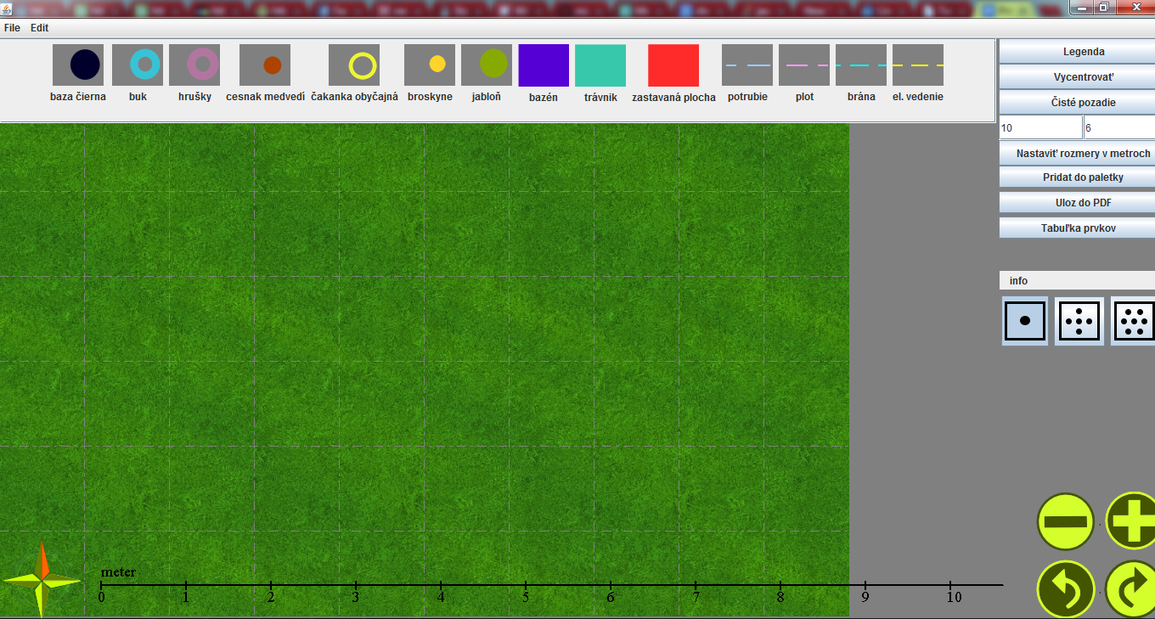  
*Obrázok 1 - prostredie programu*

**2.1. Plánik**  
Plánik je pôvodne zelená plocha s mriežkou, do ktorého vieme vkladať jednotlivé prvky. V jeho ľavom dolnom rohu sa zobrazuje smerová ružica (sever je označený na oražovo). Vedľa nej je mierka v metroch. Posúvať plánik môžeme pomocou kliknutia a následného ťahania myši (drag-and-drop).   
  
**2.2. Paletka**  
Paletka sa nachádza v hornej časti okna a obsahuje prvky, ktoré je možné pridať do plánika. V paletke vidíme obrázky jednotlivých prvkov, ako budú vyzerať v plániku, a ich meno.

**2.3. Ovládací panel**  
Ovládací panel sa nachádza v pravej časti okna. Obsahuje tlačidlá na ovládanie a prispôsobovanie programu a informačný panel ktorý zobrazuje informácie o označenom prvku.

**2.4. Menu**  
Menu sa nachádza nad paletkou a obsahuje hlavné menu pre ukladanie a načítanie existujúceho súboru a vytvorenie nového súboru a zároveň možnosti na krok späť / dopredu v programe. Nakoniec je tam možnosť pre zmenu pozadia.

**3. Ovládanie aplikácie**

**3.1. Pridanie prvku do plánika**  
Pre pridanie prvku do plánika stačí kliknúť myšou na vybraný prvok v paletke a so stlačeným ľavým tlačidlom ho preniesť myšou do plochy. Bodový prvok sa zobrazí ihneď, pri pridávaní čiarového alebo plošného prvku sa klikaním do plochy pridávajú ďalšie body. Po dvojkliku sa čiara ukončí, pri plochách sa takto vytvorený polygón uzavrie a vyplní.

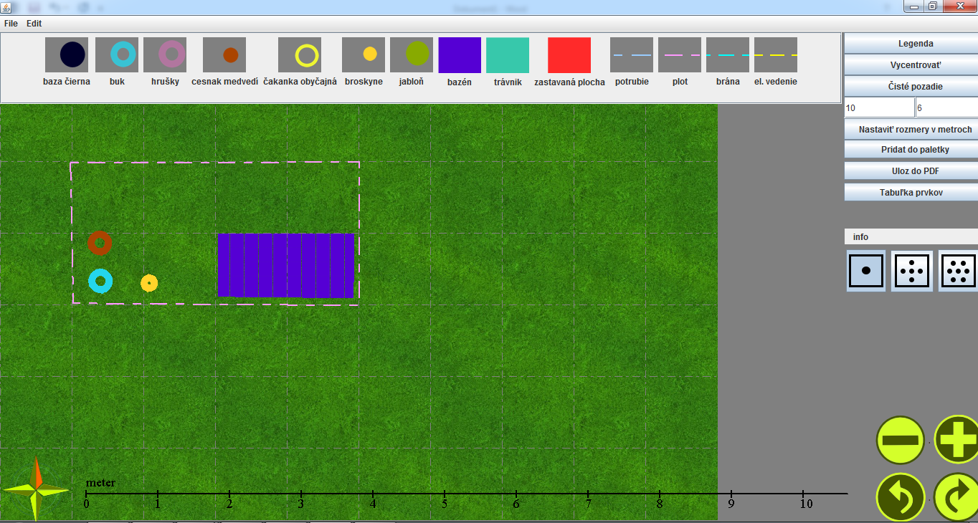  
*Obrázok 2 - pridanie bodového, čiarového a plošného prvku*

**3.2. Úprava pridaného prvku**  
Po kliknutí na prvok sa zobrazí možnosť úpravy - pri bodovom prvku červená prerušovaná kružnica, pri čiarách a plochách červeno označené body, ktoré možno upravovať. Úpravu prvku skončíme kliknutím niekde do plánika, mimo prvku.  
Ak chceme prvok vymazať, po označení stačí stlačiť klávesu Del, alebo presunúť prvok mimo plánika.

**3.2.1. Úprava bodového prvku**  
Po kliknutí na označený prvok ho môžeme ťahaním presunúť na ľubovoľné miesto v ploche. Po kliknutí na červenú kružnicu vieme ťahaním myši zväčšiť alebo zmenšiť veľkosť prvku.

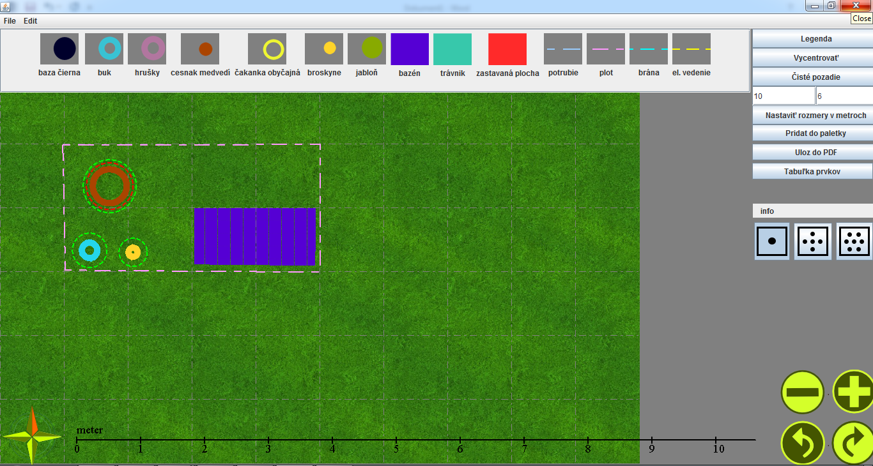

*Obrázok 3 - úprava bodového prvku*

**3.2.2. Úprava čiarového alebo plošného prvku**  
Pri kliknutí na červeno označený bod v ploche alebo čiare a jeho následným ťahaním vieme zmeniť jeho pozíciu. Ak chceme nejaký bod pridať, je to možné po stlačené klávesy Ctr a následným dvojklikom na červený bod. Tento bod môžeme premiestniť rovnako metódou drag-and-drop.   
Pre vymazanie nejakého bodu treba stlačiť klávesu Alt a kliknúť na bod.   
Celý objekt sa posúva metódou drag-and-drop po kliknutí na čiaru/plochu mimo jedného z označených bodov.

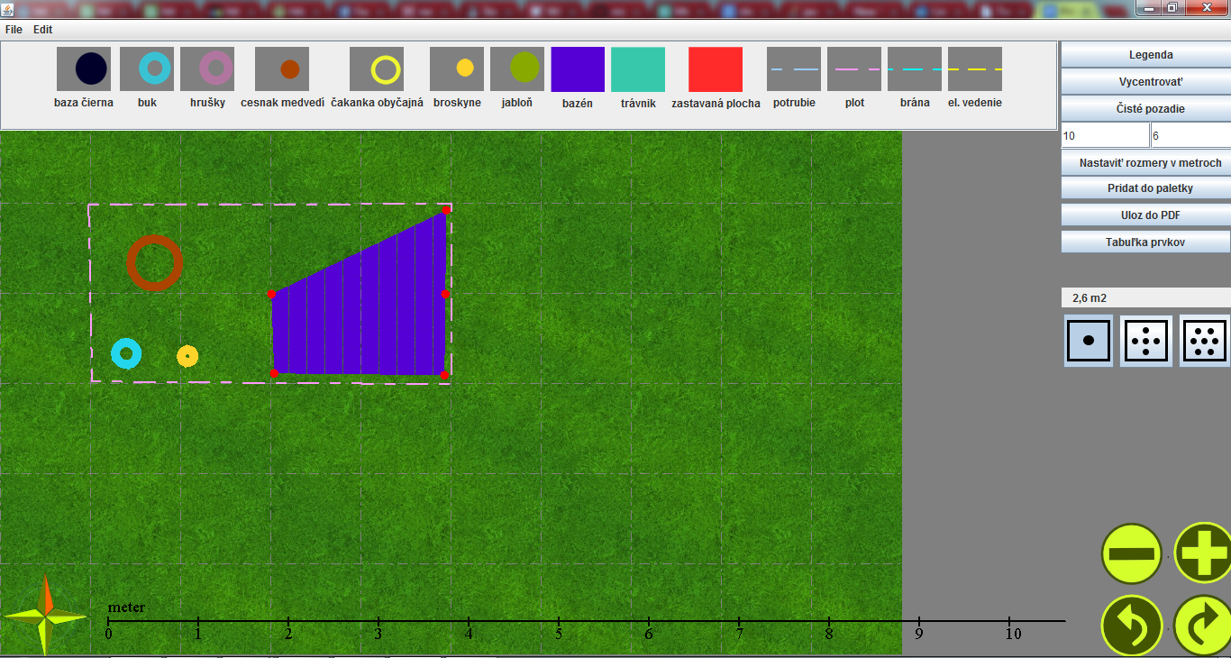  
*Obrázok 4 - Úprava čiarového a plošného prvku*

**3.3. Informácie o prvku**  
Po dvojkliku na prvok v plániku sa zobrazí nové okno s obrázkom a informáciami o vybratom prvku. Po dvojkliku na obrázok ho vieme zmeniť - zobrazí sa dialógové okno na výber obrázku z počítača. Informácie o prvku vieme zmeniť a/alebo doplniť v súbore zahrada.xls, ktorý nájdeme v priečinku src. Zobrazuje sa aj počet prvkov daného druhu v plániku. Tlačidlo „Tlačiť“ vyvolá dialógové okno pre tlač informácií o danom prvku. V súbore zahrada.xls je možné pridať nové vlastnosti a stĺpce ktoré sa zobrazia v stĺpci „Ďalšie info“.

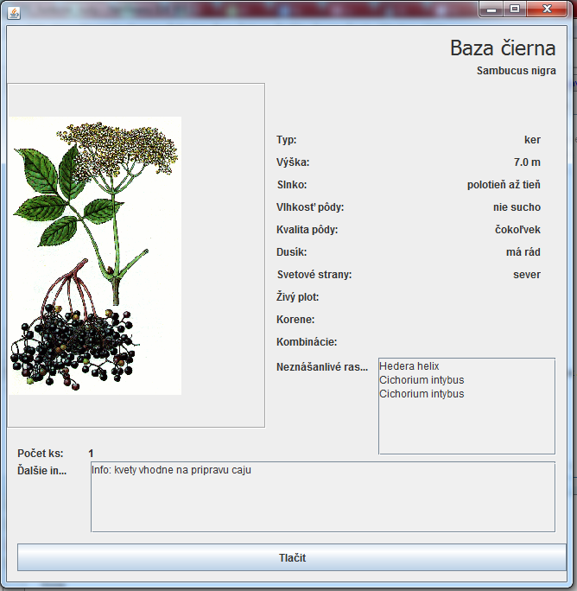  
*Obrázok 5 - Informácie o prvku*

**3.4. Legenda**  
Po kliknutí na tlačidlo *Legenda* v ovládacom paneli sa v novom okne zobrazí legenda z prvkami, ktoré sa nachádzajú v aktuálnom plániku.

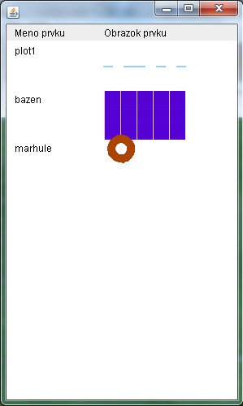

*Obrázok 6 - Legenda*

**3.5. Úpravy plániku**

Po kliknutí na tlačítko *Vycentrovať* v ovládacom paneli sa plánik presunie do stredu obrazovky. Po klikntí na *Čisté pozadie* si vieme prepínať medzi bielym pozadím a pozadím s motívom trávy.  
Po vyplnení  rozmerov sa po stlačení tlačidla *Nastaviť rozmery v metroch* sa prispôsobí rozmer plánika k nášmu nastavenému rozmeru (1m - 100px - 1 dielik v plániku).

**3.6. Pridanie prvku do paletky**  
Po kliknutí na *Pridať do paletky* sa zobrazí nové okno, v ktorom si môžeme zvoliť základné atribúty pre nový prvok - vybrať typ prvku (bod, plocha, čiara), zvoliť názov prvku. Pre priadanie prvku do paletky treba kliknúť na tlačítko *Pridať* a následne *Uložiť paletku*.

**3.7. Export do formátu .pdf**  
Pre exportovanie plániku do formátu pdf je potrebné kliknúť na tlačidlo *Uložiť do pdf*. Pre export je potrebné mať v počítači nainštalovanú nejakú tlačiareň do formátu do pdf (napr. BullZip PDF Printer). Po kliknutí sa zobrazí okno, v ktorom sa dá upraviť nastavenie strany a následne okno s nastavením tlače. Po stlačení *Ok* budete presmerovaný na vašu tlačiareň.

**3.8. Zmena zobrazenia**  
Plánik vieme približovať a vzdiaľovať kliknutím na ikonky + a - v spodnej časti ovládacieho panelu. Po kliknutí na ikonky šípok sa plánik otočí o 90° v smere / proti smeru hodinových ručičiek. V ľavom dolnom rohu sa nachádza smerová ružica, ktorej oranžová ručička zobrazuje, kde v aktuálnom otočení je sever.

**3.9. Súbory**

V menu máme možnosť vytvorenia nového súboru *File - New*. Ak chceme uložiť aktuálny plánik, treba zvoliť *File - Save* a následne nastaviť názov súboru a jeho umiestnenie. Pre otvorenie uloženého súboru použijeme cestu *File - Load* a následne zvolíme, ktorý súbor chceme otvoriť.

**3.10. Krok dopredu, krok späť**  
Ak sa chceme vrátiť v programe o krok dozadu (pri editácií alebo pridávaní prvku), môžeme použiť klávesovú skratku Ctrl+Z alebo v menu stlačiť *Edit - Undo.* Pre krok dopredu zas treba stlačiť Ctrl+X alebo *Edit - Redo.*

**3.11. Tabuľka prvkov**

Kliknutie na tlačidlo „Tabuľka prvkov“ zobrazí v tabuľke všetky prvky v plániku. Na rozdiel od legendy, zobrazuje aj typ prvku a počet kusov resp. dĺžku pri líniách a rozlohu pri plochách.

Tabuľku je možné vytlačiť.

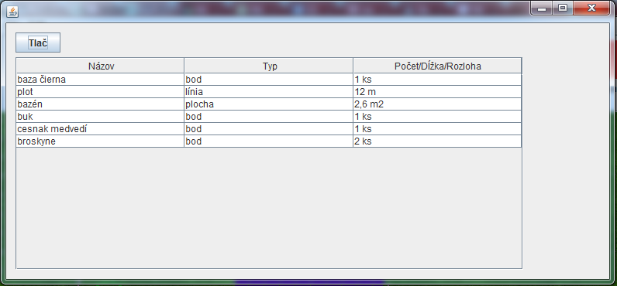

*Obrázok 7 – Tabuľka prvkov*

**3.12. Dĺžka línií / Rozloha plôch / Názov prvku**

Pri nanášaní línií sa v informačnom panely zobrazuje názov prvku, pri líniách aj dĺžka prvku a pri plochách ich rozloha.

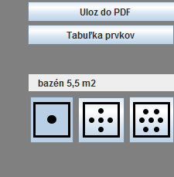

*Obrázok 8 – Info Panel*

**3.13. Zmena pozadia**

V menu pod položkou „Edit“ je možnosť zmeny pozadia. Po kliknutí sa zobrazí dialógové okno. Pre zmenu pozadia je nutné vybrať obrázok z počítača. Ďalej treba vybrať či si želáte obrázok použiť ako textúru, to znamená že obrázok „vytapetuje“ plánik, príkladom je základne pozadie plánika, zelená tráva. V opačnom prípade sa obrázok zobrazí na celú veľkosť plánika. Tu ale pravdepodobne bude nutné zmeniť rozmery, podľa skutočnosti, a pomeru strán obrázka. Takýto postup je vhodný napríklad pre zmenu pozadia na skutočný plán pozemku. Ak si neprajete meniť veľkosť pozadia môžete ponechať pôvodné rozmery.

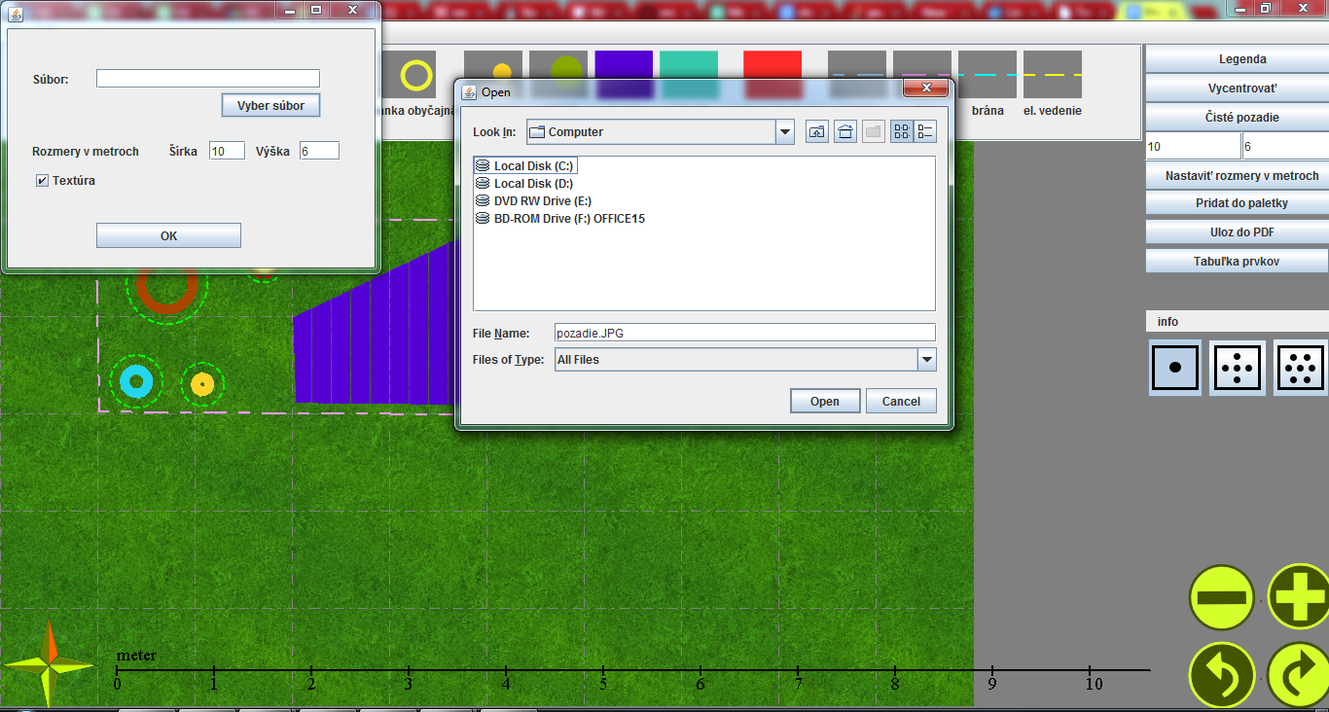

*Obrázok 9 – Zmena pozadia a výber obrázku z počítača*

**3.14. Hranica prvku**

Okolo každého bodového prvku sa pri označení nejakého iného bodového prvku zobrazí hranica.

Hranica indikuje či je prvok zasadený s nejakým konfliktom, a pri rastlinách náročných na priestor znamená potrebný priestor pre prvok. Ak je hranica zelenej farby všetko je v poriadku. Oranžová hranica značí málo miesta alebo konflikt rastlín ktoré sa neznášajú.

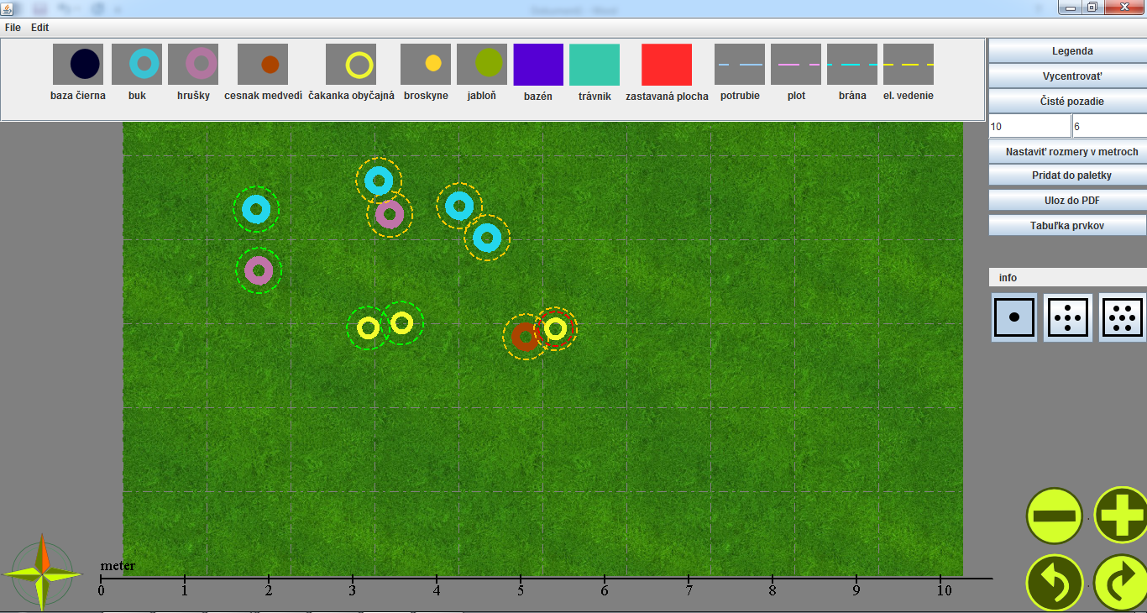

*Obrázok 10 – Hranice prvkov, nárok na miesto a znášanlivosť*

**3.15. Nárok na miesto**

Každý bodový prvok má nejaký nárok na miesto ktorý potrebuje na svoj rast. Program používateľa upozorní že daná hranica bola prekročená ak je to nutné. Rastliny ktoré sú náročné na miesto sú najmä stromy a kry. Ak sa dané rastliny „bijú“ o miesto hranica prvku bude zobrazená na oranžovo, v opačnom prípade bude zelená. Obrázok 10 zobrazuje hranice prvkov a porušovanie priestoru rastliny. Modrý a fialový prvok sú stromy, ak sa ich hranice kryjú zobrazia sa na oranžovo pretože sú príliš blízko seba. Žltý prvok značí malú bylinu ktorá nie je náročná na miesto tak ako veľký strom preto rastliny môžu byť zasadené blízko pri sebe, resp. pri stromoch a kroch pretože nenarušujú ich priestor.

**3.16. Znášanlivosť rastlín**

Prvky ktoré si nenarúšajú priestor stále môžu byť v konflikte a to v prípade ak jedna rastlina neznáša dobre prítomnosť druhej, prípadne naopak, alebo aj navzájom.V takom prípade sa hranica prvkov zobrazí na oranžovo. Obrázok 10, kde žltý a hnedý prvok sú byliny, teda nepotrebujú veľa priestoru, sú ich hranice oranžové pretože jedna neznáša druhú. Znášanlivosť rastlín a druhov je definovaná v súbore záhrada.xls. Zoznam latinských názvov neznášanlivých rastlín sa dá zobraziť aj pri dvojkliku na danú rastlinu.

**3.17. Typ sadenia**

Program dáva na výber z 3 rôznych druhov sadení. Typ sadenia je možné vybrať v pravom menu na troch tlačidlách. Pri kliknutí na prvok sa jeho typ zasadenia zobrazí na jednom z troch tlačidiel.

**3.17.1 Voľné sadenie**

Pri voľnom sadení je možné prvky ukladať rôzne na plochu, program nebude pomáhať používateľovi zarovnávať prvky.

**3.17.2 Sadenie do štvorca**

Rovnako ako predtým je možné prvky sadiť kdekoľvek do plánika. Ak sa však nejaký prvok priblíži k rovnakému prvku s rovnakým typom sadenia, program pomôže prvok zarovnať. Je tak možné sadiť do štvorca , alebo do radu ako na obrázku 11.

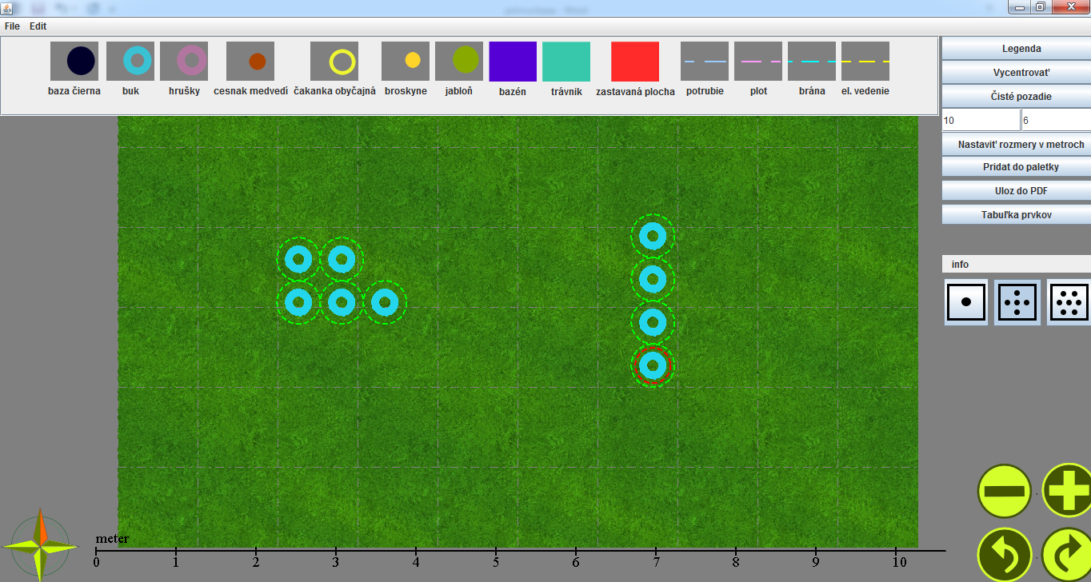

*Obrázok 11 – Sadenie do štvorca*

**3.17.2 Sadenie do šesťuholníka**

Rovnako ako predtým je možné prvky sadiť kdekoľvek do plánika. Ak sa však nejaký prvok priblíži k rovnakému prvku s rovnakým typom sadenia, program pomôže prvok zarovnať tak ako je zobrazené na obrázku 12.

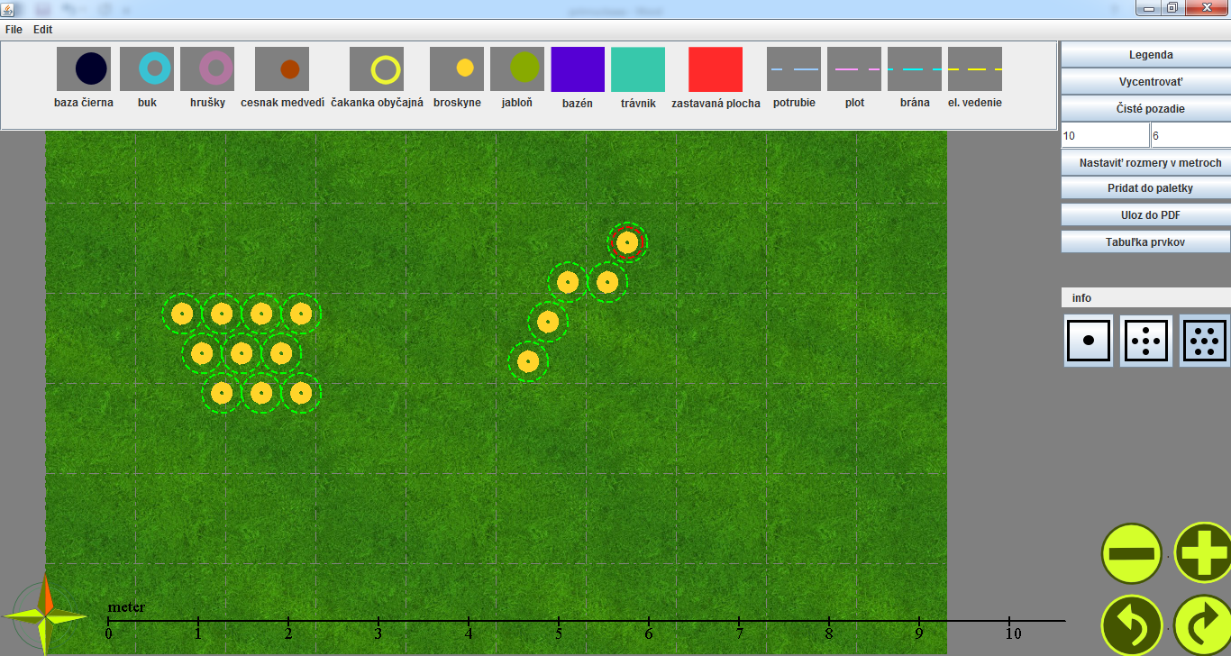

*Obrázok 12 – Sadenie do šesťuholníka*